啥叫数学思维呢？简单来说啊：

已经做过的题你会，这叫本分；

做了错过的题，你下次会做了，这个叫做技术；

没做过的题你会做，这个叫能力；

没见过的题，你也会做这个叫数学思维啊。（让我想起了宇哥说的，上考场别想见过没见过，积累提醒是平时的事儿，扫一眼不是自己能够秒的积累的题型，就别费工夫去思考为什么没有见过，是不是忘记了？花功夫打那七个环节）

我是高考数学满分陈小黑，教了1万3000小时的数学班课。

我今天和大家聊一聊这个话题，就是大家真的要把数学，学懂学活，其实到最后的这个就是数学思维。那我们怎么去理解这个东西呢？首先呢我们要明确一个基本概念，就是数学思维它并不是指数学天赋啊，这个不是天生的，**它是指数学知识点的关联和运用，做到融会贯通的一种能力**。

其实融会贯通我给你说具体点就是两个，一个是横向(知识点之间的关联)，一个是纵向(具体知识点的深度)。就是思维链路在横向以及纵向这两个方向能够多么自由地进行扩展。比如说高阶的复杂的知识和低阶的简单的知识能不能联系起来？以及把问题和我们的数学知识连起来的一个能力。

其实大家通过持续的这种就是我们平时这种练习啊，你的大脑里面，其实数学知识其实最终形成的是一张知识网络，有了这个网络以后，你才有可能慢慢形成这个数学思维。你看到了中学以后，很多小孩他数学课上他能听懂，但一做题就不会，一看答案又会了，那其实原因就是什么？他上课听到的是老师的解题过程，他没有听到的是这个**过程背后他的切入点，就是说这个知识运用的入口在哪（故而，好的老师也应该抓住并讲出切入点）【9月25日 更新：能够讲还不够，这个是能够帮助学生理解的基本要求，但是学生自己想要提分的话，还要二刷笔记、三刷错题、考前复习】**

恰恰是这个东西啊，就是很多老师他往往没有办法把这种思维直接语言上的告诉你或者讲给你。所以有时候就是我有时候老跟大家去讲，就是上课的时候。我经常会讲一个最关键的点，我说“你们不要看这个题咱们已经做完了，最关键就在前面，那我把它叫做什么呢？叫做切入，这道题就是他是怎么想的”。就是你要**能把这个怎么想，你能够想到**，你就能够把这个问题做出来。

那怎么能想到这个点呢？其实就是说我们说这个同学有没有数学思维。那有同学说老师，那我这个问题到底怎么想？到底是靠什么呢？

是这样的，思维本身是一个复杂的概念对吧，那我们把它**具象化以后**，其实说白了，我可以跟大家讲，**就是我们能够想到“怎么想到”**，所凭的内容：

**【9月25日更新：思维是指人的大脑对信息就行分析、综合、抽象和概括的过程。数学思维和其他思维一样，可以说是一种能力，也可以说是一种思考方式。那从这个角度来说，提升数学思维就是提升“用数学思考问题的能力”。说通俗点就是利用数学解决问题的能力。到提升用数学思考的能力这里，其实就止步了，补习课上交的是解决问题和得分的方法，这是由考试的大背景顶下的基调。说讲锻炼数学思考的能力，是有点虚无缥缈的，因为纯纯解题的话，有点刷题机器的感觉。当然，按照矛盾的对立统一，虚无飘渺的对立面反而简单易做。需要锻炼用数学思考的能力是吧，我们先搞清楚最终的目的，倘若是为了搞高分去名校，那不用折腾这些，老老实实跟着学方法论吧，倘如是为了日后生活中由数学思维的智慧，那可以倒腾一下，有道（数学思维）无术（方法论） 术尚可求也。有术无道 止于术。好了，假如定好目标，数学思维反而是多方面的。比如我常用的立场、条件思维，即我说的话、我的结论是在我的条件、我的立场下孕育而出的，在我的立场下是不会错的[这个一场的世界]，但是出了我的立场、我的条件，对错难评，这个也是马哲的辩证法。比如计数的思考方法/思维，能够让我知道哪些数据应该是正常的。比如数学讲究工具、讲究数形结合，那么能够善用工具也是“用数学思考问题能力”的体现和锻炼。比如逻辑思维，由A推导B，先做流程一、再做流程二、再做流程三…。那么，这么多不是刷题的例子，我们应该怎么做？这里需要的是一个明白“如何用数学角度去思考问题”的得道者或者师傅带着去生活中观察生活，落于生活的点滴了，因为最后的目的就是打点好生活，那么为什么不直接带着怼项目了？[我计算机的项目化思维，从项目中学习，而不是漫长漫长的准备，当然，准备也是需要的，只是标记、查找到自己的不足之后再回到准备、学习阶段，一阴一阳之谓道]。家长可以怎么做？比较现实的做法是，此刻认识之后，先把分数搞好，然后再自己去刻意锻炼用数学思考的能力，比如配合一点优质的科普读物等等，假如只是搞分，我前面说了，整方法论就就可以了】**

**第一有基础知识**：很多很难的题啊，这就是我们说的那种没有见过的题，那你觉得他还能靠什么？你会发现有一些非常简单的基础的东西，反而是他的切入点。我记得我在比如我在高中的时候，讲到这个抽象函数单调性的证明，很多时候去构造两个F相减，有学生就会问我一个问题：“老师你是怎么想的?”。我说非常简单，因为这是单调性的定义【9月25日：逆向去凑】。你看对于这样一个很难的题目，它的切入点是定义。那你所以说我们说定义，不是说你知道。是要你在题目上能够反应过来，前提就是先要熟练对吧，先要熟练。这就是说数学里面基础定义。

第二个切入点是什么？是一些典型的问题的解法(对题型的积累)，就是有一些问题它太典型了，你不能每次做这个典型题，你还要退到最原始的基本公式，那这个过程太长，复杂问题可能在这个典型问题的基础上去建立。那我们说如果你有思数学思维啊，你能够把一个问题很快的做出来，那其实就是什么？你对这个典型的问题足够的熟练。就你见到复杂问题能从这个地方出发【9月25日：即拆解到基本的题型上了】

所以以上两种其实已经足够大家应付了，就绝大部分的数学题其实切入点就这两大种：你说数学思维，我们把它具象化，其实第一就是基础知识和概念的理解，因为有很多题就是从那儿来的。第二个就是有的时候的一些典型的题型方法的掌握。

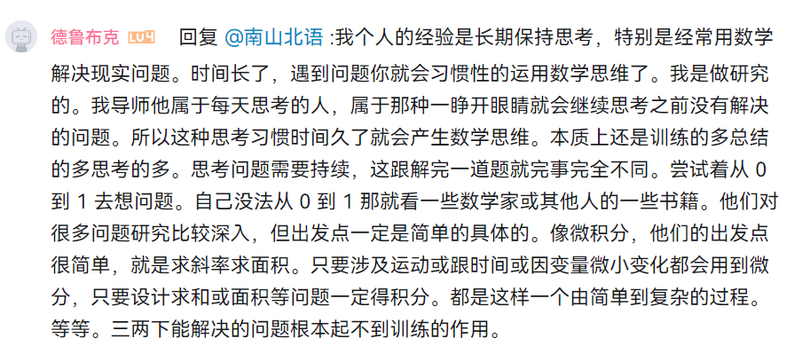

一、试题编制的过程

1、制定命题双向细目表

这个表有三个维度：考试的内容，考试的题型（选择、填空、解答）、考试的难度（分为5个档次）。

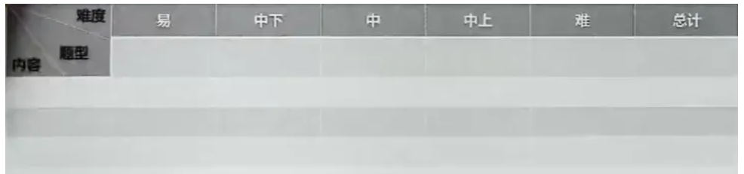

命题老师们会按照最新考试大纲，以知识的重要程度、难度与内容的多少来分配试题在细目表中的位置。综合题涉及知识点多，可用分数表示题数。

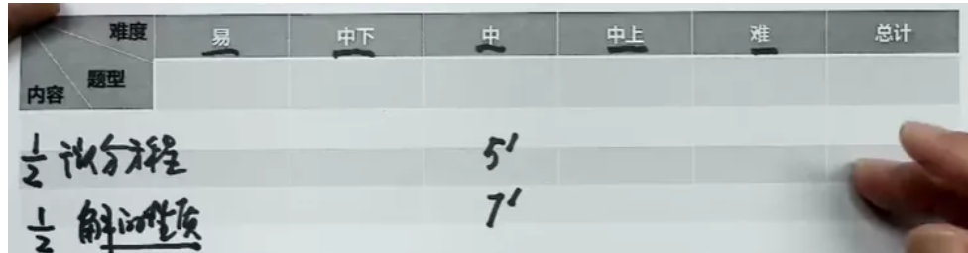

【去年我干了一件事，就是按照这个双向细目表去拆解一个题目，拆解试卷】

2、按照双向细目表选题、编题、磨题

**1）选题与编题**

① 从大量题源库（包括征题）中选择符合细目表的试题；

② 若没有合适的，就由命题人编制。

**2）磨题**

磨题就是要求命题人将一道选题或编题“磨”成**全面**符合细目表要求的考题。

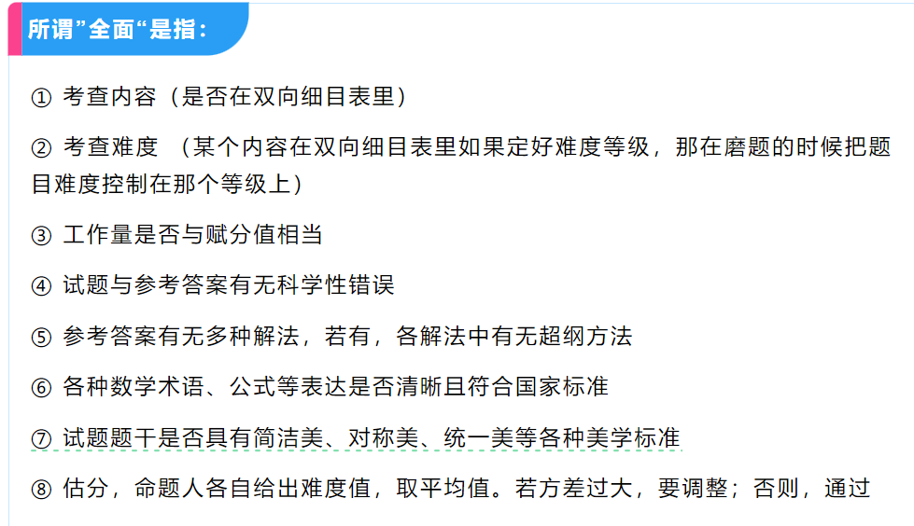

二、关于做题建议

